Údený nórsky losos „Pastrami“ s krémovými kukuričkami a barbecue omáčkou
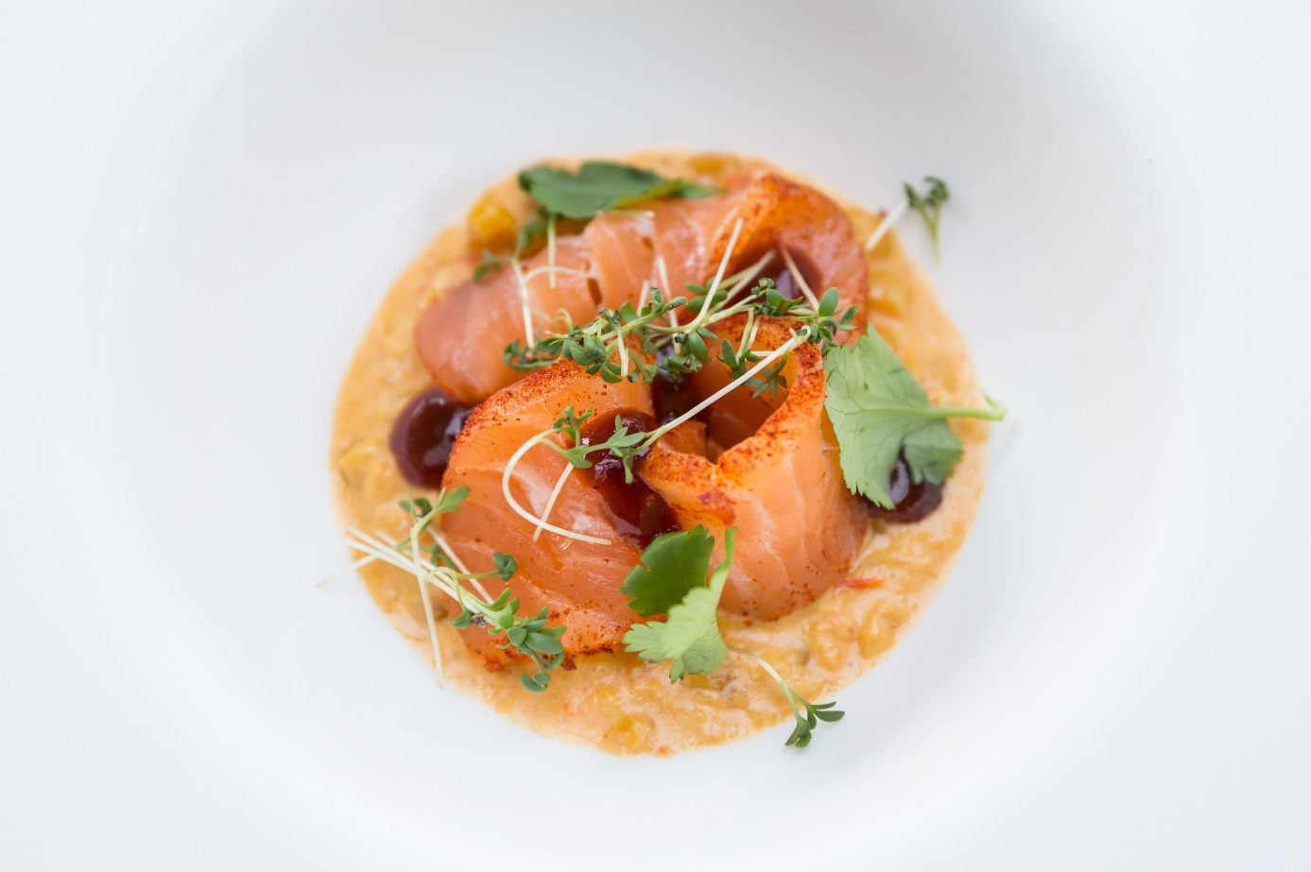
Údený losos
1 ks filetu z lososa, 500 g
250 g soli
Drevená udiareň

Rozohrejeme veľkú panvicu.
Tri hodiny dopredu nasolíme lososa. Po troch hodinách ho zbavíme soli.
Do udiarne dáme drevo a nahrievame, kým nezačne dymiť, potom zapálime. O dve minúty prikryjeme vrchnákom, dáme panvicu s lososom do udiarne, dáme dolu vrchnák a zatvoríme. Po ôsmich minútach vyberieme lososa a necháme ho na 10 minút vychladnúť. Zabalíme ho do potravinovej fólie, tak že nadobudne okrúhly tvar. V chladničke ho necháme deň odstáť.

„Pastrami“
2 PL melasy
½ hrnčeka čerstvej nakrájanej petržlenovej vňate
3 PL celého zeleného korenia
1 PL celých koriandrových semienok
1 PL celého čierneho korenia
1 ČL mletého kajenského korenia
2 PL mletej papriky

Všetky ingrediencie okrem melasy zmiešame dohromady. V tejto zmesi obalíme lososa a nakrájame na požadovanú veľkosť.
Podávame s toustom, šalátom a dobrou barbecue omáčkou.

Sladké krémové kukuričky
4 ks klasovej kukurice
½ papriky nakrájanej na kúsky
¼ nakrájanej červenej cibule
tekutý dym
kajenské korenie
soľ

Všetky ingrediencie spolu 4 minúty pražíme vo veľkej panvici. Pridáme polovicu smotany. Ochutíme tekutým dymom, soľou a korením.

Nakladaný nórsky losos so zelerovou omáčkou a zlatými „perlami“

Nakladaný nórsky losos
400 g filetu z lososa, rozdelené na štyri časti
2 dl olivového oleja Premier extra virgin
2 PL červeného vínneho octu
2 ks šalotky, nadrobno nasekané
½ mrkvy, nadrobno nasekaná
3 PL tapioky
Štipka šafránu
1 PL semienok koriandra
2 ks badiánu

Vo veľkej panvici ohrejeme všetky prísady. Do zmesi uložíme kúsky lososa, necháme to na tri minúty slabo vrieť odstavíme z ohňa, keď má losos 45°C.
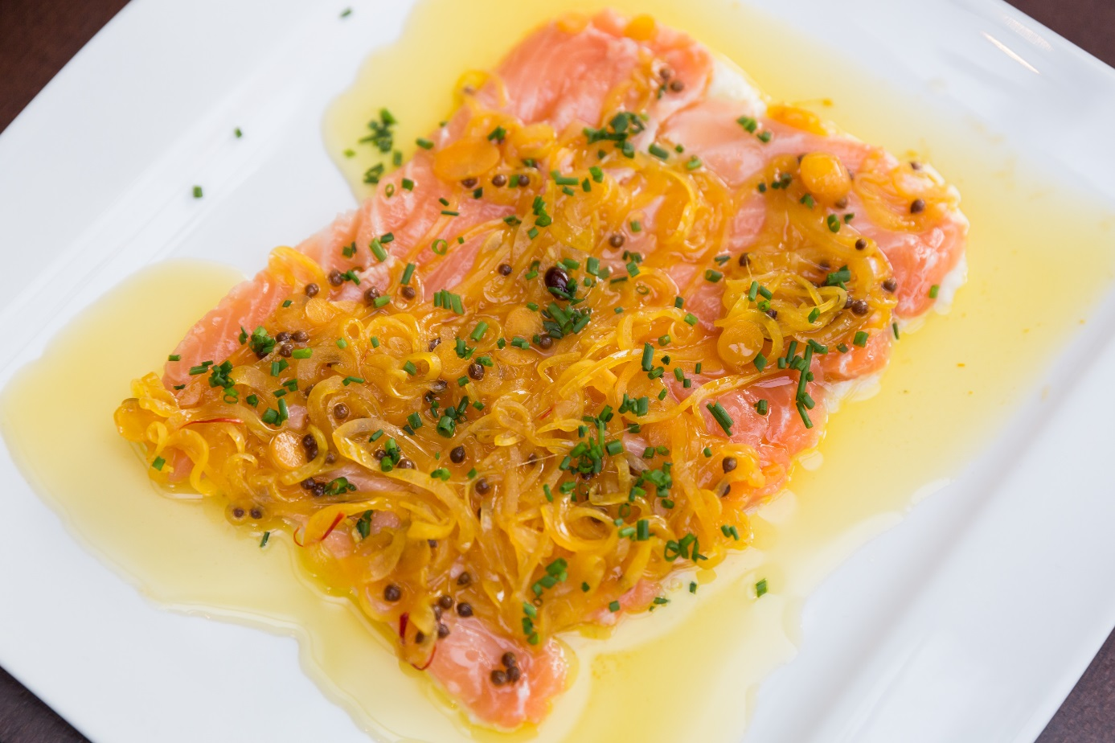
Zelerová omáčka
½ zeleru, umytý a ošúpaný
3 dl mlieka
4 PL olivového oleja
Citrónová kôra

Zeler nakrájame na kocky a dáme na panvicu. Zalejeme vodou a necháme variť až do mäkka. Následne scedíme a pridáme olivový olej. Najemno rozmiešame, pridáme mlieko, až z toho vznikne jemné pyré. Ochutíme soľou a citrónovou kôrou.

Tapioka perly
4 dl vody
0,5 dl perál tapioka

Varenie je najbežnejším spôsobom, akým sa perly tapioka dajú pripraviť. Vodu privedieme k varu, vložíme tam perly, pravidelne miešame, aby sa perly k sebe neprilepili. Namáčanie tapioka perál na hodinu alebo dve pred varením do vody sa odporúča pri klasickej tapioke, ale pre rôzne odrody to nie je nevyhnutné. Prikryjeme a na miernom ohni varíme hodinu a pol až dve hodiny, kým nie sú perly jemné a priehľadné. Opláchneme v studenej vody.

Nórsky losos s jeruzalemským artičokovým krémom, červenou cibuľou a kaviárovou omáčkou
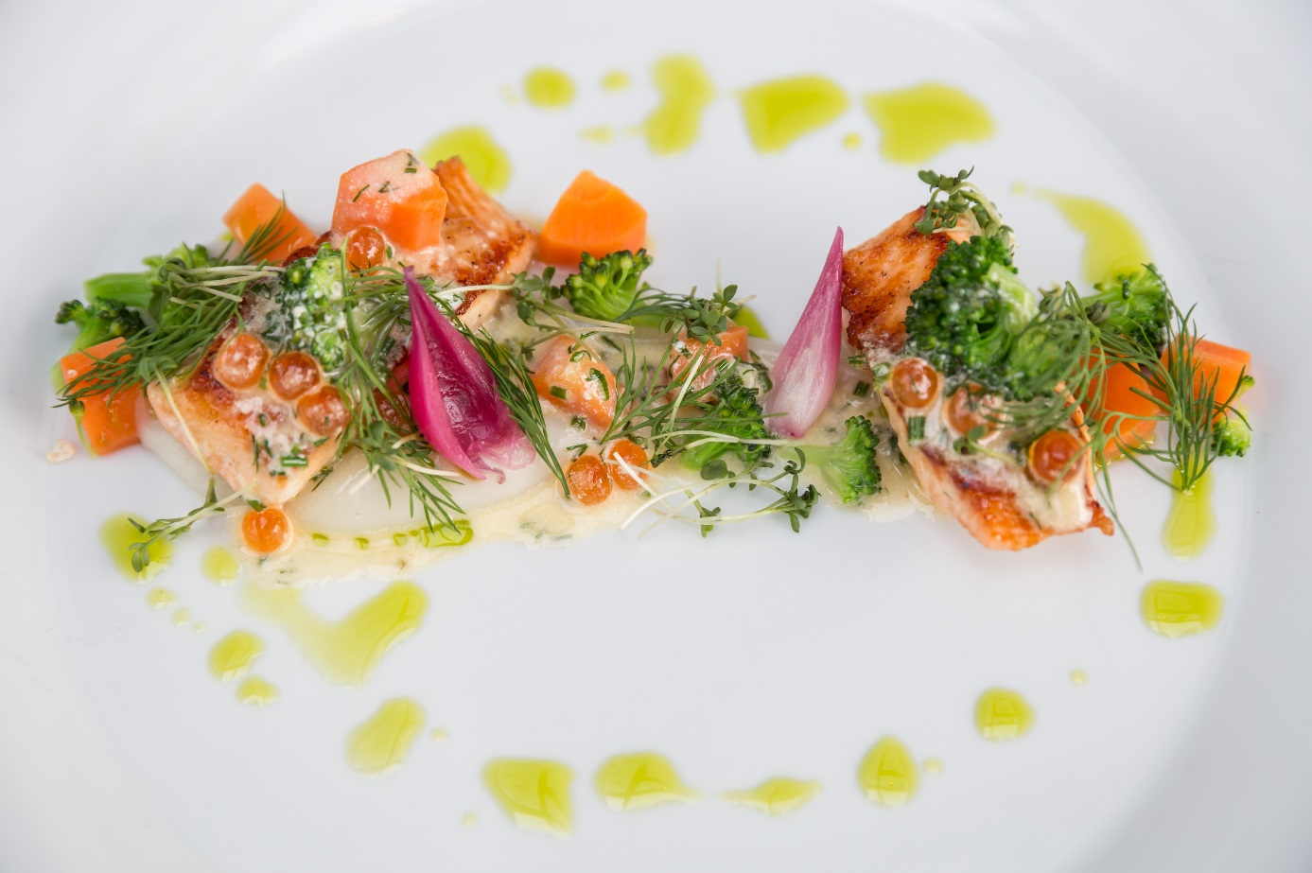

Nórsky losos
600 g filetu z nórskeho lososa, bez kože, naporciovaný
1 l vody
1 dl soli
3 PL slnečnicového oleja
2 PL masla
Tymián
Cesnak, prekrojený na dve časti
Zmiešaním vody a soli spravíme soľanku, do ktorej pridáme kúsky ryby. Po pätnástich minútach odstránime prebytočnú vodu. Na oleji opražíme lososa, po tom, čo ho obrátime na druhú stranu, znížime teplotu, pridáme tymián, cesnak a maslo. Glazúruje rybu, pokým nie je hotová.

Jeruzalemské artičokové pyré
500 g ošúpaných jeruzalemských artičok
10 dl mlieka
2 PL masla
Soľ
Citrónová šťava
Čierne korenie

Artičoky varíme v mlieku, kým nezmäknú. Dohladka vymixujeme a jemne premiešame. Ochutíme maslom, soľou, citrónom a korením. Artičokový krém sa môže servírovať aj k zemiakovým hranolčekom.

Nakladané červené cibule
8 ks červených alebo bielych baby cibúľ, nakrájané alebo celé
4 dl vody
1,5 dl vínneho octu

Vody s octom zmiešame, privedieme k varu, pridáme cibuľky, necháme dve minúty povrieť a odstavíme. Podávame prekrojené na polovicu.

Kaviárová omáčka

2 ks šalotky, ošúpané, nakrájané
1 ks šampiňóny
2 PL slnečnicového oleja
3 dl bieleho vína
2 dl smotany
100 g nesoleného masla
3 PL nasekanej pažítky
2 PL nakrájaného kôpru
1 PL kaviáru alebo ikier
Soľ a čierne korenie

Opražíme cibuľu a šampiňón na oleji. Pridáme víno a zmiernime teplotu. Pridáme smotanu a opäť znížime teplotu. Po malých kúskoch pridávame maslo, kým nedostaneme hustú žltú omáčku. Pridáme bylinky a kaviár. Dochutíme soľou a korením.
Podávame so zeleninou ako je mrkva a brokolica, môžeme dozdobiť klíčkami hrachu.

